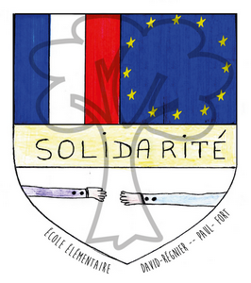
Ecole élémentaire David-Régnier—Paul-Fort 1, rue Fabre 91370 VERRIERES-LE-BUISSON Liste de fournitures des CE1
Rentrée scolaire : JEUDI 1er SEPTEMBRE 2022 à 8H30
pour les CE1, CE2, CM1, CM2 et à 9H00 pour les CP

Vous pouvez commander cette liste sur www.scoleo.fr, un site de mutualisation d'associations de parents d'élèves et être livré à domicile.
Dans le cadre de l'Opération Fournitures, Scoléo ne livre que les fournitures scolaires : sont donc exclus les dictionnaires et les équipements de sport.
Dans le cartable, prévoir :
- une pochette plastique avec rabats et élastique 21x29,7 marquée au nom de l’enfant
- deux cahiers 17x22 cm – 96 pages – grand carreaux
- un grand classeur rigide 21x29,7 (4 anneaux)
- un protège-cahier incolore 24x32 cm
- un grand cahier 24 x 32 96 pages
- une ardoise blanche + chiffon + 4 feutres d’ardoise marqués au nom de l’enfant et stockés en classe
- un agenda format 12x17 cm
Une trousse fourre-tout contenant :
- des feutres
- des crayons de couleurs
Dans une autre trousse :
- 2 stylos bleus, 1 stylo vert, 1 stylo rouge, 1 stylo noir
- 4 crayons à papier HB de bonne qualité + 1 gomme blanche
- une colle en bâton (en prévoir plusieurs tubes tout au long de l’année)
- 1 taille-crayon avec réservoir
- 1 paire de ciseaux
- 1 double décimètre en plastique (non flexible)
- 1 équerre
- 1 surligneur jaune
Fournir également :
    - une boîte de mouchoirs en papier
    - une petite boite environ 10x10 cm
    - un sac à dos contenant une paire de tennis
Ne pas oublier de tout étiqueter au nom de l’enfant. Les livres seront distribués à la rentrée et devront être couverts et étiquetés
Les professeur(e)s de CE1

